**5.3.1 VERISUONIKANYYLIN VENTTIILITULPAT JA DESINFIOIVAT ALKOHOLIKORKIT**

**Aseptiikka**

Kädet desinfioidaan alkoholikäsihuuhteella aina ennen ja jälkeen kanyylin/katetrin/venttiilitulpan tai nesteensiirtolaitteen käsittelyä, sekä aina ennen ja jälkeen suojakäsineiden käyttöä.

Kädet desinfioidaan uudelleen, jos välillä joudutaan koskemaan muualle, esimerkiksi infuusiopusseihin.

Ennen lääkkeen infusoimista tai infuusioletkun yhdistämistä venttiilitulpanpää ja lävistyskohta desinfioidaan huolellisesti 80% etanolilla, ellei käytössä ole ollut desinfioivaa suojakorkkia.

**Venttiilitulpat**

**MicroCLAVE®**

Perifeerisiin, sentraalisiin ja arteriakanyyleihin.

Huuhtelu suoritetaan valmistajan ohjeiden mukaan. Venttilikorkkiin ei saa jäädä verta, sillä veri on

suotuisa kasvualusta mikrobeille.

[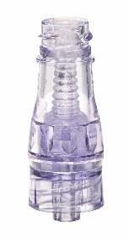](http://www.google.fi/url?sa=i&rct=j&q=&esrc=s&source=images&cd=&cad=rja&uact=8&ved=0ahUKEwjRtYrdj_LVAhUjCpoKHcKXAqYQjRwIBw&url=http://www.dispomedic.hu/index.php/hirek/77-valtozas-a-microclave-csatlakozoiban&psig=AFQjCNHi1NnixzcsCJJ9UYhesvxkQuuj8Q&ust=1503741475680254)

Verisuonikanyylin venttiilitulpat vaihdetaan uusiin:

* Aina kun kanyyli vaihdetaan
* 7 vrk:n välein

**Neutron®**

Perifeerisiin, sentraalisiin ja arteriakanyyleihin.

Huuhtelu suoritetaan valmistajan ohjeiden mukaan. Venttilikorkkiin ei saa jäädä verta, sillä veri on

suotuisa kasvualusta mikrobeille.



Verisuonikanyylin venttiilitulpat vaihdetaan uusiin:

* Aina kun kanyyli vaihdetaan uuteen
* 7 vrk:n välein

**Q-syte®**

Perifeeriseen kanyyliin.

Huolellinen desinfiointi ennen infuusioletkun yhdistämistä tai lääkkeenantoa laskimoon.

[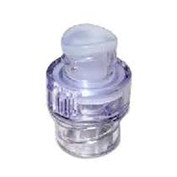](https://www.google.fi/url?sa=i&rct=j&q=&esrc=s&source=images&cd=&cad=rja&uact=8&ved=0ahUKEwifkOzGjvLVAhWGHpoKHee1BIkQjRwIBw&url=https://www.clinito.com/category?brand%3Dbd&psig=AFQjCNHB-vsWnq3xY61xO1pZT4JYLwo2qg&ust=1503741169474022) Huuhtelu suoritetaan valmistajan ohjeiden mukaan. Venttilikorkkiin ei saa jäädä verta, sillä veri on

suotuisa kasvualusta mikrobeille.

Verisuonikanyylin venttiilitulpat vaihdetaan uusiin:

* Aina kun kanyyli vaihdetaan
* Aina kun infuusioletkut vaihdetaan uusiin tuote- ja verituotekohtaisen säilyvyyden mukaan
* 6 vrk:n välein

**Venttiilitulpan puhdistus**

Venttiilitulppan ulkopinta puhdistetaan hankaamalla sitä huolellisesti 15 sekunnin ajan, jonka jälkeen sen annetaan kuivua 10 sek.

Puhdistuksessa voidaan käyttää desinfektioaineeseen **A12t 80% etanoli** kostutettuja puhtaita taitoksia

tai valmiita yksittäispakattuja alkoholipyyhkeitä **ApoWIPE Ethanol 80%®**

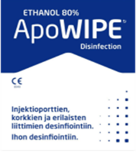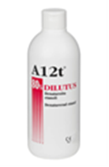

**Desinfioivat suojakorkit venttiilitulppaan**

**Curos®**

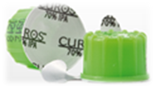70 % isopropyylialkoholi -desinfektiokorkki **venttilitulppaan.**

Venttiilitulppa on desinfioitu 1 minuutissa Curoksen asettamisesta.

Ei kuivumisaikaa.

Kertakäyttöinen. Avaamisen jälkeen vaihdetaan uuteen.

Käyttöaika max 7 vrk mikäli korkkia ei avata.

[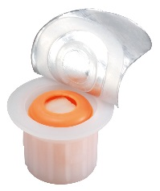](http://www.google.fi/url?sa=i&rct=j&q=&esrc=s&source=images&cd=&cad=rja&uact=8&ved=0ahUKEwjZm9eG3JLVAhXKPZoKHeUGDrkQjRwIBw&url=http://dafilonpl.shoper.pl/pl/p/Koreczki-SwabCap/499&psig=AFQjCNGCrIJcZV8p4tzlRdQFX0X8pp0AWg&ust=1500463418403947) **SwabCap®**

**Huom. Ei lapsipotilaille.**

70 % isopropyylialkoholi desinfektiokorkki **venttilitulppaan**.

Venttiilitulppa on desinfioitu 30 sekunnissa SwapCabin asettamisesta.

Ei kuivumisaikaa.

Kertakäyttöinen. Avaamisen jälkeen vaihdetaan uuteen.

Käyttöaika max 7 vrk mikäli korkkia ei avata.

**Dual Cap**

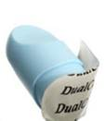70 % isopropyylialkoholi -desinfektiokorkki **venttiilitulppaan.**

Venttiilitulppa on desinfioitu 30 sekunnissa asettamisesta.

Ei kuivumisaikaa.

Kertakäyttöinen. Avaamisen jälkeen vaihdetaan uuteen.

Käyttöaika max 7 vrk mikäli korkkia ei avata.

**Desinfioivat suojakorkit naaras ja uros luer-liittimiin**

Desinfioivia alkoholikorkkeja on saativilla myös avoimiin luer- naaras ja –urosliittimiin. (kuten infuusioletkun päähän ja kolmitiehanan lääkkeenantoportiin). Käyttäjän tulee ennen tutustua tuotekohtaisiin ohjeisiin ennen tuotteen käyttöönottoa.